广州市越秀区卫生健康局2024年

政府信息公开工作年度报告

一、总体情况

2024年，越秀区卫生健康局坚持以习近平新时代中国特色社会主义思想为指导，坚持以人民为中心的发展思想，紧紧围绕区委、区政府中心工作，贯彻落实《中华人民共和国政府信息公开条例》等有关文件规定和精神，不断提高政务公开工作质效，从实际出发扎实推进政府信息公开工作，健全公开机制、提升公开质量、优化公开形式，切实保障人民群众的政务知情权、参与权、监督权，充分发挥政府信息对人民群众生产、生活和经济活动的服务作用。主要包括：

（一）主动公开

坚持依法、全面、准确、及时地对本机关职能、机构设置、办公地址、办事指南、工作动态以及财政预决算等信息进行公开。2024年，越秀区卫生健康局累计主动公开政府信息446条，其中通过政务网站发布信息394条，通过其他媒体发布信息52条。

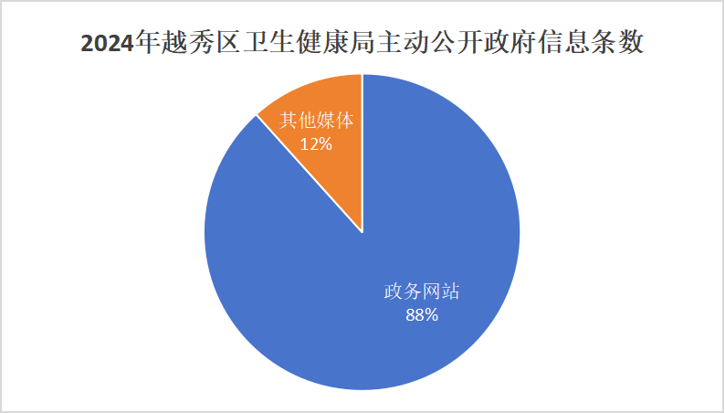

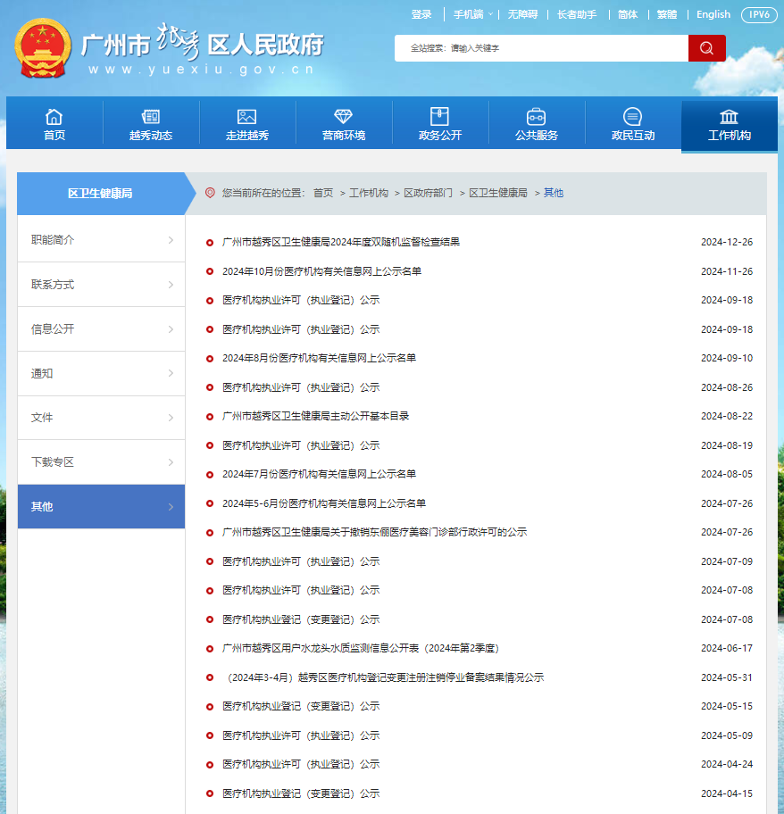

（二）依申请公开

认真落实依申请公开规范办理机制，完善受理渠道，认真做好政府信息依申请公开的受理、审查、处理和答复等各环节工作。2024年，我局共收到政府信息公开申请10份，均严格按照《中华人民共和国政府信息公开条例》等有关规定办理，截至2025年1月8日已全部按期办结。全年政府信息公开0行政复议、0行政诉讼。

（三）政府信息管理

学习把握政务公开工作最新精神，准确执行政府信息公开工作要求。严格执行内容发布审核制度，坚持分类审核、先审后发，明确审核主体、审核流程，严把政治关、法律关、政策关、保密关、文字关。2024年，我局未发生网络失、泄密事件及重大网络舆情事件。

（四）政府信息公开平台建设

按省、市、区政府网站及政务新媒体管理工作要求，强化对政府网站栏目、政府信息公开平台、政务新媒体账号的运营维护工作，不断扩大政务公开的覆盖面，让群众和企业办事更高效、便捷，我局加快平台建设和数据共享，让数据多跑路，群众少跑腿。2024年，我局共通过“广州越健康”公众号和小程序发布传染病防控指引、养生知识科普、低碳生活等内容推文52条。

（五）监督保障

对照政务公开评估指标梳理排查，抓好整改提升，努力推动政务公开工作落实到位，及时对存在的问题进行整改。积极参与区政务公开工作专题培训会，提升我局工作人员的业务水平。

二、主动公开政府信息情况

|  |  |  |  |
| --- | --- | --- | --- |
| 第二十条第（一）项 | | | |
| 信息内容 | 本年制发件数 | 本年废止件数 | 现行有效件数 |
| 规章 | 0 | 0 | 0 |
| 行政规范性文件 | 0 | 0 | 0 |
| 第二十条第（五）项 | | | |
| 信息内容 | 本年处理决定数量 | | |
| 行政许可 | 4269 | | |
| 第二十条第（六）项 | | | |
| 信息内容 | 本年处理决定数量 | | |
| 行政处罚 | 126 | | |
| 行政强制 | 0 | | |
| 第二十条第（八）项 | | | |
| 信息内容 | 本年收费金额（单位：万元） | | |
| 行政事业性收费 | 0 | | |

三、收到和处理政府信息公开申请情况

| （本列数据的勾稽关系为：第一项加第二项之和，等于第三项加第四项之和） | | | 申请人情况 | | | | | | |
| --- | --- | --- | --- | --- | --- | --- | --- | --- | --- |
| 自然人 | 法人或其他组织 | | | | | 总计 |
| 商业  企业 | 科研  机构 | 社会公益组织 | 法律服务机构 | 其他 |
| 一、本年新收政府信息公开申请数量 | | | 10 | 0 | 0 | 0 | 0 | 0 | 10 |
| 二、上年结转政府信息公开申请数量 | | | 0 | 0 | 0 | 0 | 0 | 0 | 0 |
| 三、本年度办理结果 | （一）予以公开 | | 1 | 0 | 0 | 0 | 0 | 0 | 1 |
| （二）部分公开（区分处理的，只计这一情形，不计其他情形） | | 4 | 0 | 0 | 0 | 0 | 0 | 4 |
| （三）不予公开 | 1.属于国家秘密 | 0 | 0 | 0 | 0 | 0 | 0 | 0 |
| 2.其他法律行政法规禁止公开 | 0 | 0 | 0 | 0 | 0 | 0 | 0 |
| 3.危及“三安全一稳定” | 0 | 0 | 0 | 0 | 0 | 0 | 0 |
| 4.保护第三方合法权益 | 0 | 0 | 0 | 0 | 0 | 0 | 0 |
| 5.属于三类内部事务信息 | 0 | 0 | 0 | 0 | 0 | 0 | 0 |
| 6.属于四类过程性信息 | 0 | 0 | 0 | 0 | 0 | 0 | 0 |
| 7.属于行政执法案卷 | 0 | 0 | 0 | 0 | 0 | 0 | 0 |
| 8.属于行政查询事项 | 0 | 0 | 0 | 0 | 0 | 0 | 0 |
| （四）无法提供 | 1.本机关不掌握相关政府信息 | 2 | 0 | 0 | 0 | 0 | 0 | 2 |
| 2.没有现成信息需要另行制作 | 2 | 0 | 0 | 0 | 0 | 0 | 2 |
| 3.补正后申请内容仍不明确 | 0 | 0 | 0 | 0 | 0 | 0 | 0 |
| （五）不予处理 | 1.信访举报投诉类申请 | 0 | 0 | 0 | 0 | 0 | 0 | 0 |
| 2.重复申请 | 0 | 0 | 0 | 0 | 0 | 0 | 0 |
| 3.要求提供公开出版物 | 0 | 0 | 0 | 0 | 0 | 0 | 0 |
| 4.无正当理由大量反复申请 | 0 | 0 | 0 | 0 | 0 | 0 | 0 |
| 5.要求行政机关确认或重新出具已获取信息 | 0 | 0 | 0 | 0 | 0 | 0 | 0 |
| （六）其他处理 | 1.申请人无正当理由逾期不补正、行政机关不再处理其政府信息公开申请 | 0 | 0 | 0 | 0 | 0 | 0 | 0 |
| 2.申请人逾期未按收费通知要求缴纳费用、行政机关不再处理其政府信息公开申请 | 0 | 0 | 0 | 0 | 0 | 0 | 0 |
| 3.其他 | 0 | 0 | 0 | 0 | 0 | 0 | 0 |
| （七）总计 | | 9 | 0 | 0 | 0 | 0 | 0 | 9 |
| 四、结转下年度继续办理 | | | 1 | 0 | 0 | 0 | 0 | 0 | 1 |

四、政府信息公开行政复议、行政诉讼情况

|  |  |  |  |  |  |  |  |  |  |  |  |  |  |  |
| --- | --- | --- | --- | --- | --- | --- | --- | --- | --- | --- | --- | --- | --- | --- |
| 行政复议 | | | | | 行政诉讼 | | | | | | | | | |
| 结果维持 | 结果 纠正 | 其他 结果 | 尚未 审结 | 总计 | 未经复议直接起诉 | | | | | 复议后起诉 | | | | |
| 结果 维持 | 结果 纠正 | 其他 结果 | 尚未 审结 | 总计 | 结果 维持 | 结果 纠正 | 其他 结果 | 尚未 审结 | 总计 |
| 0 | 0 | 0 | 0 | 0 | 0 | 0 | 0 | 0 | 0 | 0 | 0 | 0 | 0 | 0 |

五、存在的主要问题及改进情况

2024年，我局政府信息公开工作在政策解读方面较上年有进步，解读得更全面、深入，发布更高效了；在机构设置、办公地址、领导分工等信息有变更时做到了准确、及时的公开；对于长期公开的内容比往年更主动、密切地校对和修订。但在答复依申请公开方面我局的效率还有一定的提升空间，已加强对经办人员的业务培训和提醒，督促各科室办理依申请公开件时勿怠慢，警惕潜藏的舆情风险。2025年，我局将进一步落实好区委、区政府对信息公开工作的要求，提高政务信息公开业务水平，深化落实政务公开各项工作制度及措施，强化公众参与功能，不断拓展覆盖面，接受全社会的监督，进一步提高我局政务信息公开工作实效。

六、其他需要报告的事项

本年度收取信息处理费0元。